ЗАЯВКА НА ФИНАНСИРОВАНИЕ ГУМАНИТАРНОГО ПРОЕКТА «ТРОПА ЗДОРОВЬЯ»

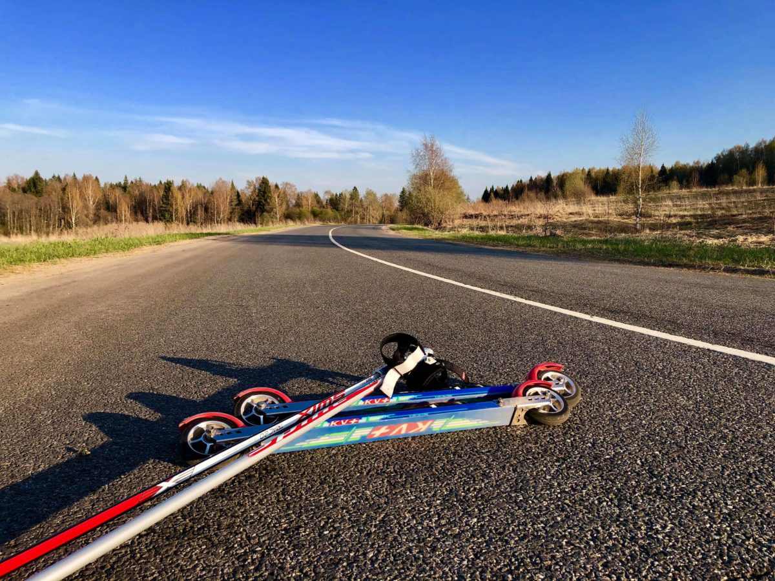
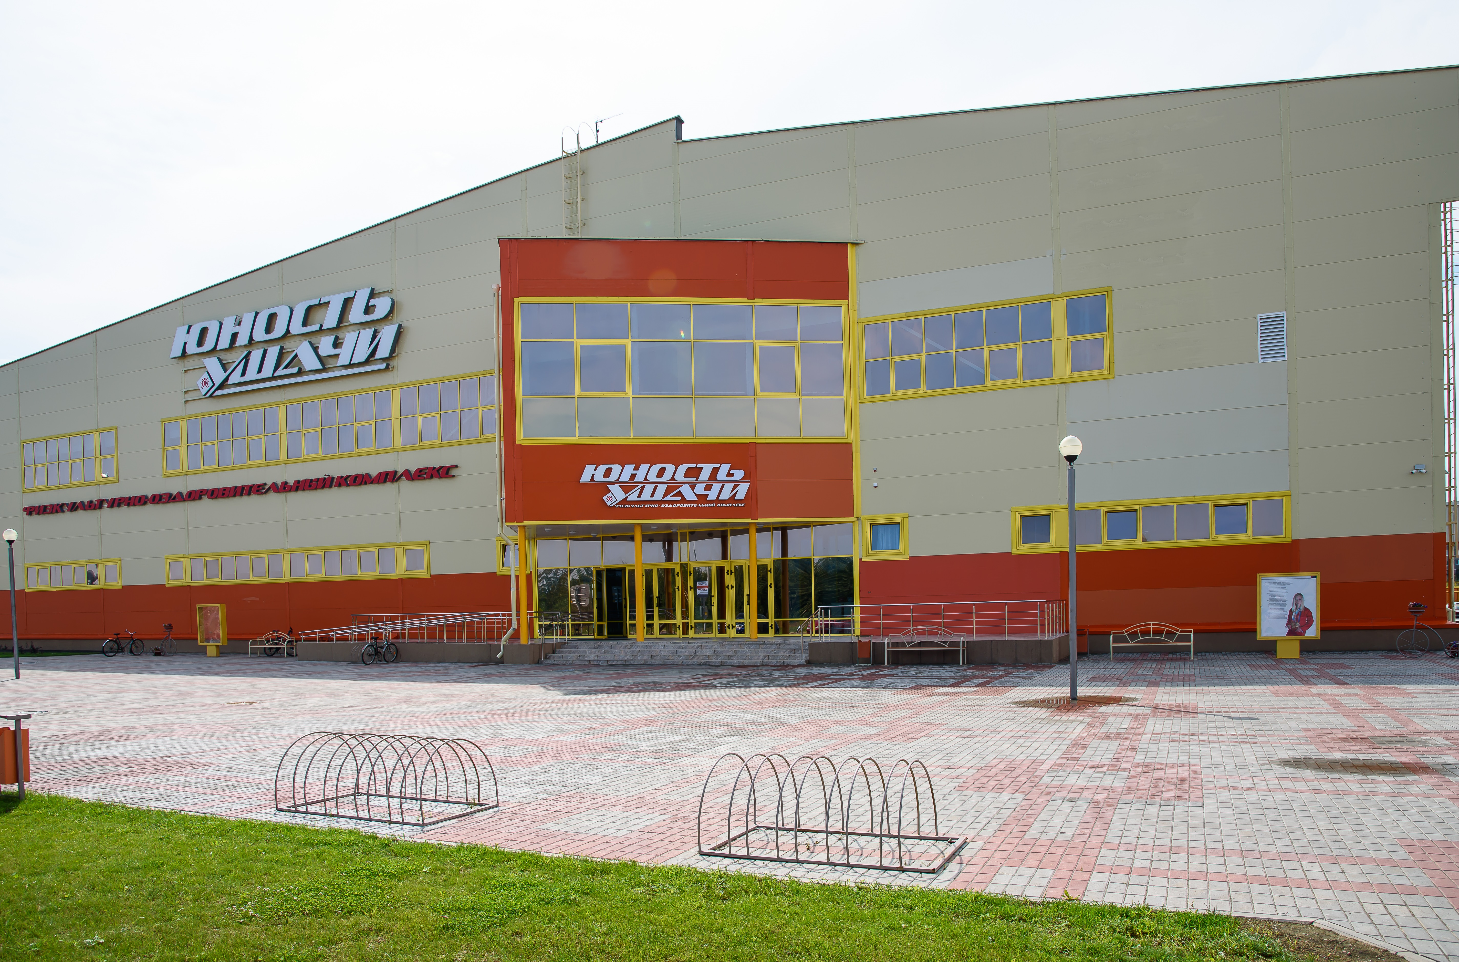

1. | Наименование проекта | «Тропа здоровья»  (строительство лыжероллерной трассы при физкультурно оздоровительном комплексе)
2. | Наименование организации | Сектор спорта Ушачского районного исполнительного комитета
3. | Физический и юридический адрес организации, телефон, факсе-mail | Витебская обл., г.п. Ушачи, ул. Витебская, 8  80215857685 (факс),  80215850175,  fksit-ushachi@yandex.by
4. | Информация об организации | Миссия: создание условий для занятий физической культурой, спортом и туризмом на территории Ушачского района.  Цели деятельности: обеспечение развития спорта на территории Ушачского района, их популяризация  Создана: 1 июня 2018 года.  Предыдущие достижения: реализация государственных программ в сфере спорта и туризма.  Сотрудничество: Деятельность сектора осуществляется во взаимодействии с  другими структурными подразделениями райисполкома, Ушачским  районным Советом депутатов, сельскими исполнительными комитетами, территориальным центром социального обслуживания населения и т.д.  Уникальность: создание условий для повышения уровня здоровья населения.  Ресурсы: материально-техническая база физкультурно-оздоровительного комплекса «Юность-Ушачи», наличие высококвалифицированных специалистов отрасли.  Опыт в проектной деятельности в соответствующей сфере: проектирование физкультурно-оздоровительного комплекса «Юность-Ушачи» (с 2011 года), проектирование футбольного поля с искусственным покрытием (с 2018 года), проектирование общежития при физкультурно-оздоровительном комплексе «Юность-Ушачи» (с 2019 года).
5. | Руководитель организации | Сергей Иванович Тиханёнок, заведующий сектором спорта Ушачского районного исполнительного комитета, +375292491665
6. | Менеджер проекта | Сергей Иванович Тиханёнок, заведующий сектором спорта Ушачского районного исполнительного комитета, +375292491665
7. | Прежняя помощь, полученная от других иностранных источников | Опыта сотрудничества с иностранными партнерами не имеется
8. | Требуемая сумма | 500 тыс. долларов
9. | Софинансирование | Источник софинансирования – Республиканский, областной, районный бюджеты
10. | Срок проекта | 1 год
11. | Цель проекта | Повышение уровня здоровья лиц с ограниченными возможностями, а также лиц, занимающихся спортом и физической культурой.
12. | Задачи проекта | - Популяризация здорового образа жизни;  - Привлечение наибольшего количества лиц к занятиям физической культурой;  - Расширение материально-технической базы для создания условий для занятия лечебной физической культурой;  - Расширение возможностей двигательной активности, направленной на укрепление здоровья;  - Укрепление материально-технической базы имеющегося спортивного сооружения;  - Расширение целевой аудитории участников учебно-тренировочных сборов.
13. | Детальное описание деятельности в рамках проекта в соответствии с поставленными задачами | - Краткое описание мероприятий в рамках проекта:  Лыжероллерная трасса:  - протяженность трассы – 1,5 км;  - ширина трассы от 4 м;  - покрытие асфальтовое/асфальтобетонное;  - обочины гравийные, не менее 1 м по обе стороны;  - электроснабжение (электроосвещение).  - проектная документация.  - Целевая группа:  Пожилые люди и люди с инвалидностью, воспитанники спортивных школ, участники спортивных команд по различным видам спорта стран ближнего и дальнего зарубежья и Республики Беларусь.  - Количество участников: 5  (Министерство спорта, управление спорта и туризма Витебской области, Ушачский районный исполнительный комитет, сектор спорта и туризма Ушачского районного исполнительного комитета)  - Ожидаемые результаты: увеличение количества посетителей ФОК «Юность-Ушачи».  - Ответственное лицо:  Сергей Иванович Тиханёнок, заведующий сектором спорта и туризма Ушачского районного исполнительного комитета
14. | Обоснование проекта | Строительство лыжероллерной трассы при физкультурно-оздоровительном комплексе «Юность-Ушачи»:  - Создаст условия для привлечения населения (в том числе и людей с инвалидностью) к занятию физической культурой и спортом на свежем воздухе круглогодично;  - Расширит возможность двигательной активности, направленной на укрепление здоровья;  - Позволит осуществлять прокат спортивного инвентаря;  - Значительно укрепит материально-техническую базу имеющегося спортивного сооружения;  - Расширит целевую аудиторию участников учебно-тренировочных сборов.
15. | Деятельность после окончания проекта | Повышение уровня оздоровления.  Увеличение потока туристов.  Повышение экономического эффекта посредством оздоровления.
16. | Бюджет проекта | Общий объем финансирования (в долларах США): 500 тыс. долларов

